Beste patiënt,

De eerste postoperatieve controle zal plaatsvinden in het Medisch Centrum W-Care te Hoeselt.

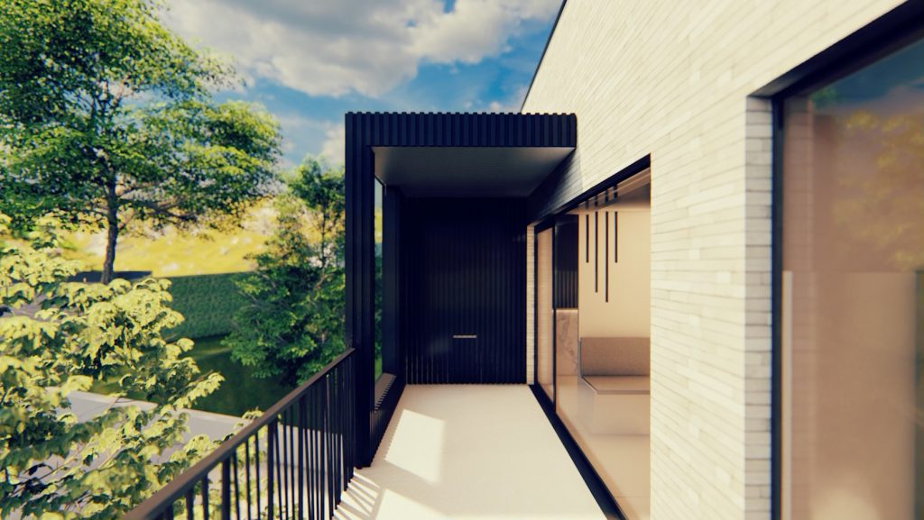

Adres: Tongersesteenweg 18 te 3730 Hoeselt

Datum van afspraak:

Tijdstip van afspraak:

Voor wijziging van Uw afspraak:
- info@dokteropsomer.be
- www.dokteropsomer.be

